SỞ GD & ĐT THANH HOÁ  ĐÁP ÁN ĐỀ DỰ BỊ | KỲ THI CHỌN HỌC SINH GIỎI TỈNH  NĂM HỌC 2009 - 2010  MÔN THI: VẬT LÝ  LỚP 12 THPT  Ngày thi: 24 - 3 - 2010  Thời gian làm bài 180 phút (không kể thời gian giao đề)
  SỐ BÁO DANH
  ..................................

CÂU | HƯỚNG DẪN GIẢI | ĐIỂM
Câu 1  2 điểm | Khối tâm G của quả cầu chuyển động tịnh tiến:  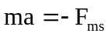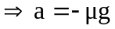  và 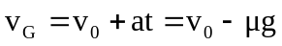  Lực ma sát gây momen làm quả cầu quay quanh trục đi qua tâm G nên  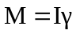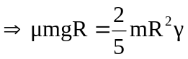  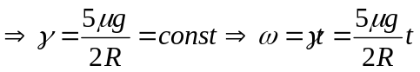  Vận tốc của điểm tiếp xúc giữa quả cầu và mặt bàn là 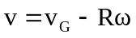  Lúc đầu v_{G} lớn, nhỏ nên quả cầu vừa trượt vừa lăn. Quả cầu bắt đầu lắn không trượt khi v = 0 hay 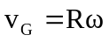  Gọi t₁ là thời điểm quả cầu bắt đầu lăn không trượt ta có  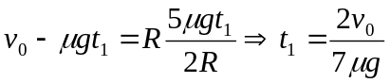  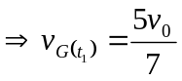  mà 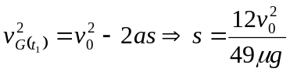 | 0,5 đ  0,5 đ  0,5 đ  0,5 đ
Câu 2  4 điểm | a/ Vật chỉ có thể rời giá đỡ khi lò xo đã giãn  Phương trình chuyển động của vật là  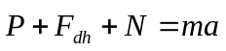  Để vật không nén lên giá đỡ ta phải có  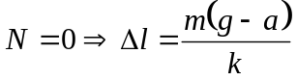  Quãng đường vật đi được đến lúc rời giá đỡ là  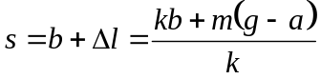  Thời gian vật chuyển động đến lúc rời giá đỡ là  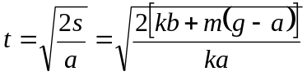  Vận tốc của vật lúc rời giá đỡ là  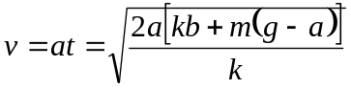  b/ Khi vật rời giá đỡ vận tốc của vật là 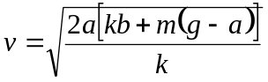  và cách vị trí cân bằng 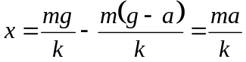  Vậy biên độ dao động của vật là  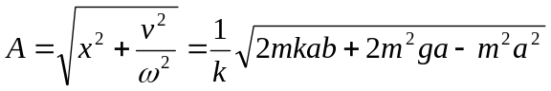 | 0,5đ  0,5 đ  0,5đ  0,5đ  0,5đ  0,5đ  0,5đ  0,5đ
Câu 3  4 điểm | a/ Gọi r₁, r₂ lần lượt là khoảng cách từ M và N đến nguồn âm (loa)  Gọi I, là cường độ âm do loa phát ra  I₁, I₂(W/m²) lần lượt là cường độ âm đo được tại M và N  L₁, L₂(dB) lần lượt là mức cường độ âm đo được tại M và N  Do sóng âm là sóng cầu nên ta có 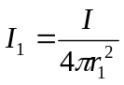; 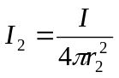  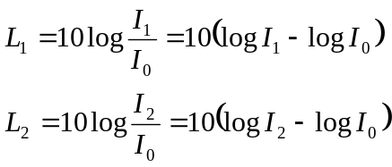  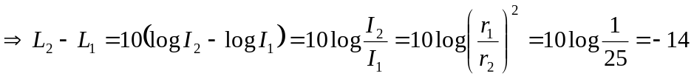  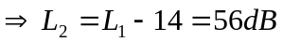  b/ Gọi I₃ và L₃ lần lượt là cường độ âm và mức cường độ âm đo được tại C.  Tương tự câu a/ ta dễ dàng suy ra  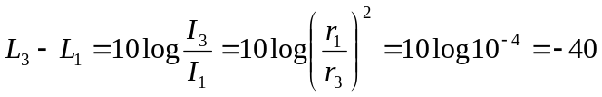  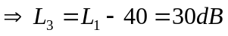  Mà 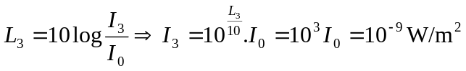  Vậy ngưỡng nghe của tai người đó bằng 10⁻⁹ W/m². | 0,5đ  0,5đ  0,5đ  0,5đ  0,5đ  0,5đ  0,5đ  0,5đ
Câu 4  3 điểm | Khi f = 100 Hz mạch xảy ra cộng hưởng nên Z_{L} = Z_{C} 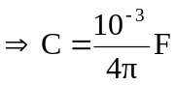 không đổi  Khi f = 50 Hz 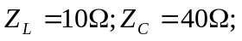  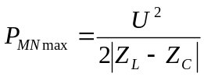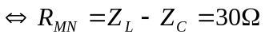  Dòng điện trong mạch và u_{MN} sớm pha hơn u_{AB} 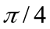  Hiệu điện thế hiệu dụng 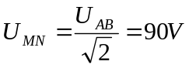  Mạch cầu MN có 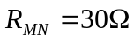  mạch sao có 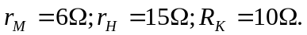  Tính được 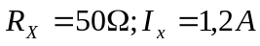  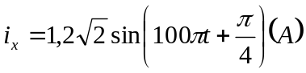 | 0,5đ  0,5đ  0,5đ  0,5đ  0,5đ  0,5đ
Câu 5  2 điểm | Tại điểm M trên màn sẽ có vân trùng khi  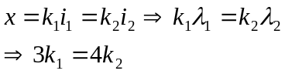  Khoảng cách nhỏ nhất giữa hai vân trùng chính là khoảng cách từ vân trung tâm (vân trùng bậc không) đến vân trùng bậc 1, tức là vân trùng ứng với gia trị nhỏ nhất của k₁ và k₂.  Mà giá trị nhỏ nhất của k₁ và k₂ chính là 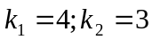.  Vậy 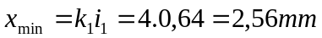 | 0,5đ  0,5đ  0,5đ  0,5đ
Câu 6  3 điểm | a. Công suất bức xạ phôtôn 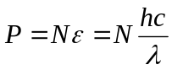  Số phôtôn đập đến catôt trong 1 giây 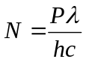  Số êlectrong quang điện bứt ra trong mỗi giây 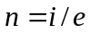  Hiệu suất lượng tử 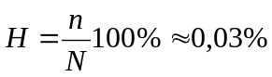  b. Lực tác dụng lên các êlectron quang điện 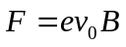  Lực này gây ra lực hướng tâm làm cho các êlectron chuyển động trên những quỹ đạo tròn bán kình R.  Vậy ta có: 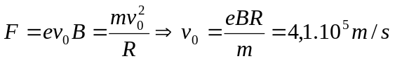  Áp dụng công thức Anhxtanh về hiện tượng quang điện ta có  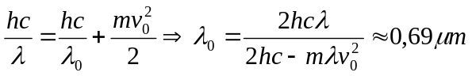 | 0,5đ  0,5đ  0,5đ  0,5đ  0,5đ  0,5đ
Câu 7  2 điểm | Có thể dùng dụng cụ này để đo nhiệt độ môi trường xung quanh theo phương án sau đây  - Đặt ống thẳng đứng, giả sử bình V₁ ở dưới  - khi giọt thuỷ ngân cân bằng ta có 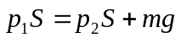  - Đối với mỗi bình ta có 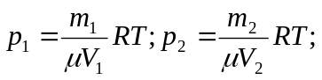  Từ các phương trình trên ta rút ra  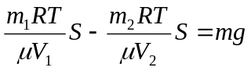  hay 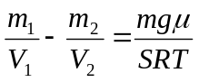  Vậy khi T thay đổi, vì m₁, m₂ không đổi nên V₁, V₂ phải thay đổi. Vậy ta có thể đo được nhiệt độ T của môi trường xong quanh bằng dụng cụ này. | 0,5đ  0,5đ  0,5đ  0,5đ

